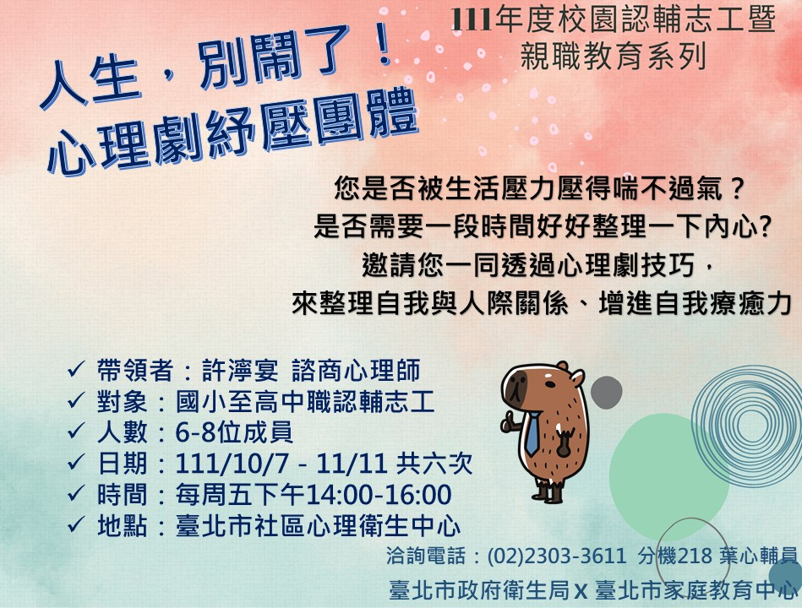
2022/8/12 上午10:43 111年度校園認輔志⼯暨親職教育系列-⼼理劇紓壓團體DM.png

https://mail.google.com/mail/u/0/?tab=rm&ogbl#inbox?projector=1 1/1

